Для заказа доставки работы
воспользуйтесь поиском на сайте http://www.mydisser.com/search.html

КАБІНЕТ МІНІСТРІВ УКРАЇНИ
НАЦІОНАЛЬНИЙ УНІВЕРСИТЕТ БІОРЕСУРСІВ
І ПРИРОДОКОРИСТУВАННЯ УКРАЇНИ

МАКАРЕВИЧ СВІТЛАНА СЕРГІЇВНА

УДК 621.313.33

АВТОНОМНІ СИСТЕМИ ЕЛЕКТРОЖИВЛЕННЯ
З КОМПЕНСОВАНИМИ АСИНХРОННИМИ МАШИНАМИ

05.09.03 – електротехнічні комплекси та системи

Автореферат дисертації на здобуття наукового ступеня
кандидата технічних наук

Київ – 2013
Дисертацією є рукопис

Робота виконана в Національному університеті біоресурсів і природокористування України Кабінету Міністрів України

Науковий керівник – доктор технічних наук, професор
Козирський Володимир Вікторович,
Національний університет біоресурсів
і природокористування України, директор
Навчально-наукового інституту енергетики і автоматики

Офіційні опоненти: доктор технічних наук, доцент
Василів Карл Миколайович,
Львівський національний аграрний університет,
завідувач кафедри електротехнічних систем

доктор технічних наук, професор
Лисиченко Микола Леонідович,
Харківський національний технічний університет
сільського господарства імені Петра Василенка,
завідувач кафедри автоматизованих
електромеханічних систем

Захист відбудеться «____» червня 2013 року о 10 годині на засіданні спеціалізованої вченої ради Д 26.004.07 у Національному університеті біоресурсів і природокористування України за адресою: 03041, м. Київ–41, вул. Героїв Оборони, 15, навчальний корпус № 3, аудиторія 65

З дисертацією можна ознайомитися у бібліотеці Національного університету біоресурсів і природокористування України за адресою: 03041, м. Київ–41, вул. Героїв Оборони, 13, навчальний корпус № 4, кімната 28

Автореферат розісланий «___» травня 2013 р.

Учений секретар
спеціалізованої вченої ради А. В. Петренко
ЗАГАЛЬНА ХАРАКТЕРИСТИКА РОБОТИ

Актуальність теми. Розвиток сільських господарств зумовлює підвищення попиту на автономні джерела електроживлення. Це пов’язано, насамперед, із недостатньою надійністю централізованого електропостачання та якістю електроенергії, що, у свою чергу, порушує технологічні процеси і спричиняє збитки, викликані недоотриманням та втратами сільськогосподарської продукції. Застосування у сільському господарстві електроприймачів критичної групи за надійністю електропостачання, впровадження інформаційних технологій, телекомунікаційних систем, цифрових систем автоматики вимагають від автономних джерел електроенергії забезпечення нормативних вимог до якості електричної енергії та надійності електроживлення.
Основними струмоприймачами за потужністю у сільському господарстві є електроприводи, що становлять 66...74 %. Особливостями електрозабезпечення різноманітних технологічних процесів, пов’язаних із приготуванням, зберіганням, переробкою сільськогосподарської продукції є віддаленість або відсутність централізованого електропостачання (робота в полі, живлення сільськогосподарських електротехнологічних установок, електроінструменту тощо; найчастіше застосовують струмоприймачі потужністю до 10 кВт.
Режими роботи автономних джерел електроживлення характеризуються різко змінюваним навантаженням і потребують застосування спеціалізованого обладнання. Особливо це стосується випадків, коли від автономного джерела здійснюється прямий пуск асинхронних короткозамкнених двигунів сумірної потужності. Значні пускові струми впливають на зменшення напруги на шинах автономного джерела і без прийняття спеціальних заходів усталена робота увімкнених паралельно з асинхронними двигунами сумірної потужності споживачів стає неможливою, а електродвигуни, що вмикаються, розганяються дуже повільно або й зовсім не розвертаються. Традиційне обрання завищеної потужності автономних джерел електроживлення, що забезпечує успішний запуск асинхронних двигунів, неминуче призводить до зростання їх масогабаритних показників, надлишкових капітальних витрат, а також витрат на експлуатацію.
Одним із наукових напрямів вирішення цієї задачі є використання явища внутрішньої ємнісної компенсації в електромеханічних асинхронних комплексах.
Тому, встановлення закономірностей вибору величин компенсуючих ємностей компенсованого асинхронного генератора в режимі пуску та за динамічно змінюваного навантаження компенсованого асинхронного двигуна для підвищення енергоефективності автономних систем електроживлення є актуальною задачею.
Наведене вище зумовлює необхідність дослідження електромагнітних та електромеханічних процесів у автономній системі електроживлення та встановлення закономірності вибору величин компенсуючих ємностей компенсованого асинхронного генератора в режимі пуску та за динамічно змінюваного навантаження компенсованого асинхронного двигуна.
Зв’язок роботи з науковими програмами, планами, темами. Представлені у роботі дослідження виконано на кафедрі електропостачання ім. проф. В. М. Синькова Національного університету біоресурсів і природокористування України, відповідно до цільових програм та координаційних планів Міністерства аграрної політики України за темами: «Розробка теорії структурно-параметричного синтезу автономних систем електроживлення сільських споживачів» (номер державної реєстрації 0107U004381) і «Розробка методів і технічних засобів підвищення надійності та ефективності сільських систем електроживлення» (номер державної реєстрації 0106U005710), де автору особисто належить дослідження й аналіз електромагнітних та електромеханічних процесів компенсованих асинхронних машин електромеханічних комплексів.
Мета і задачі дослідження. Метою дослідження є наукове обґрунтування використання внутрішнього ємнісного збудження та величин компенсуючих ємностей автономного асинхронного генератора, явища внутрішньої ємнісної компенсації реактивної потужності асинхронного двигуна сумірної потужності та зв’язків величин компенсуючих ємностей з режимом роботи, що забезпечить підвищення енергоефективності автономної системи електроживлення.
Для досягнення сформульованої мети роботи було поставлено такі задачі дослідження:
- Провести аналіз застосування асинхронних машин сумірної потужності у автономній системі електроживлення та шляхів підвищення їх енергоефективності в режимах статичного й динамічно змінюваного навантаження.
- Обґрунтувати використання змішаної та додаткової внутрішньої ємнісної компенсації та визначити закономірності впливу цих способів на характеристики автономного асинхронного генератора.
- Провести аналіз і встановити залежності параметрів, які характеризують роботу асинхронного двигуна з короткозамкненим ротором під час пуску від автономного асинхронного генератора з різними способами ємнісного збудження в усталених і динамічних режимах.
- Розробити математичну модель функціонування автономної системи електроживлення і на її основі виконати оцінювання енергетичних параметрів асинхронних машин із внутрішньою ємнісною компенсацією.
- Провести експериментальні дослідження та аналіз комплексного впливу застосування різних способів внутрішнього ємнісного збудження автономного генератора під час пуску асинхронного двигуна сумірної потужності.
Об’єкт досліджень. Електромагнітні та електромеханічні процеси в автономних системах електроживлення з компенсованими асинхронними машинами сумірної потужності.
Предмет досліджень. Закономірності і залежності електромагнітних та електромеханічних процесів у автономних системах електроживлення з асинхронними машинами сумірної потужності від способів їх внутрішньої ємнісної компенсації.
Методи дослідження. Теоретичні дослідження усталених та квазіусталених процесів у нелінійних електричних колах автономної системи електроживлення здійснено методом математичного моделювання. Дослідження параметрів компенсованих асинхронних машин автономних систем електроживлення виконано з використанням спеціалізованого програмного забезпечення «Mathcad Professional». Експериментальні дослідження виконано методом фізичного моделювання з урахуванням особливостей запропонованих компенсованих асинхронних машин. Адекватність розробленої математичної моделі підтверджена експериментально отриманими результатами, максимальне відносне відхилення яких не перевищує 7 %.
Наукова новизна одержаних результатів
  - Отримали подальший розвиток теорія компенсованих асинхронних машин у частині розробки асинхронного генератора з використанням явища внутрішнього ємнісного підмагнічування при навантаженні й збудженні асинхронного генератора, що дає змогу зменшити загальну ємність конденсаторних батарей для збудження та підвищити коефіцієнт сумірності асинхронних машин, які працюють у автономній системі електроживлення.
  - Доведено, що удосконалення автономного асинхронного генератора шляхом поділу фазної зони обмотки статора на дві рівні частини з просторовим їх зміщенням між собою на кут $−{\text{30}}^{∘}$ і включенням за схемою поворотного автотрансформатора на компенсуючу ємність обумовлює стабілізацію напруги і підвищення жорсткості зовнішніх характеристик.
  - Набули подальшого розвитку теоретичні положення аналізу особливостей електромагнітних процесів у автономній системі електроживлення, які вперше дали можливість встановити взаємозв’язки між енергетичними та внесеними параметрами у компенсованих асинхронних машинах сумірної потужності.
  - Набув подальшого розвитку метод підвищення енергоефективності автономних систем електроживлення з компенсованими асинхронними машинами, відмінною рисою якого є забезпечення стабілізації напруги генератора, струмів і електромагнітного моменту двигуна шляхом внутрішнього ємнісного збудження автономного асинхронного генератора та зовнішньої і внутрішньої ємнісної компенсації реактивної потужності асинхронного двигуна сумірної потужності за динамічно змінюваного навантаження.
Практичне значення одержаних результатів. Результати досліджень пропонуються застосовувати для розв’язання задач підвищення енергоефективності автономних систем електроживлення сільськогосподарських споживачів.
Розроблені та затверджені Міністерством аграрної політики України рекомендації: «Принципи побудови автономних систем електроживлення технологічних процесів в АПК» та «Компенсовані асинхронні машини – будова, методика розрахунків».
Основні положення дисертаційної роботи використовуються в навчальному процесі Національного університету біоресурсів і природокористування України на кафедрах електропостачання ім. проф. В. М. Синькова, електричних машин та експлуатації електрообладнання.
Особистий внесок здобувача. Наукові положення, що містяться у дисертації, отримані здобувачем особисто. У друкованих працях, опублікованих самостійно та у співавторстві, здобувачем проведено аналіз існуючих автономних систем електроживлення за час пуску асинхронних електродвигунів сумірної потужності [1, 2, 3]; обґрунтовано основні теоретичні положення, фізичні процеси, конструктивні особливості серійного та компенсованого автономного асинхронного генератора [2, 4, 5, 14]; досліджено електромагнітні та електромеханічні процеси автономного асинхронного генератора з різними способами компенсації реактивної потужності, враховано вплив типової кривої намагнічування та проаналізовано одержані результати [5, 8, 12, 14, 15]; розроблено математичну модель автономного електромеханічного комплексу з компенсованими асинхронними машинами для симетричних і несиметричних режимів, динамічних і усталених процесів [7, 9]; проведено дослідження процесу пуску асинхронного двигуна від компенсованого асинхронного генератора у квазіусталеному режимі [6, 7, 11, 16]; проаналізовано енергетичні перетворення автономного електромеханічного комплексу з компенсованими асинхронними машинами та проведено порівняння основних енергетичних показників автономного асинхронного генератора й компенсованого автономного асинхронного генератора при роботі на серійний асинхронний двигун [9].
Апробація результатів роботи. Матеріали досліджень представлено, обговорено і схвалено: на щорічних науково-технічних конференціях професорсько-викладацького складу та аспірантів Національного університету біоресурсів і природокористування України (м. Київ, 2005–2009, 2013 рр.); на Міжнародному симпозіумі «Проблеми удосконалення електричних машин і апаратів» (м. Харків, SIEMA'2006–2007, 2012 рр.); на Міжнародній конференції «Проблеми енергозберігаючих технологій в АПК» (м. Київ, 2006 р.); на семінарі «Автоматизовані електромеханічні системи та генеруючі машиновентильні комплекси автономних енергоустановок» (м. Київ, 2008 р.); на Міжнародній науково-технічній конференції до 80-річчя заснування факультету енергетики і автоматики «Проблеми розвитку систем енергетики і автоматики в АПК» (м. Київ, 2012 р.); на семінарі «Електротехнології та електрообладнання у системі біоресурсів і природокористування» (м. Київ, 2012 р.).
Публікації. Основні положення дисертації викладено у 16 друкованих працях із них: 10 статей у наукових фахових виданнях України, 2 статті – в інших виданнях, 1 монографія, 3 патенти України на винахід.
Структура та обсяг дисертації. Дисертаційна робота складається із вступу, чотирьох розділів, висновків, списку використаних джерел. Загальний обсяг дисертаційної роботи становить 166 сторінок, із них основного тексту – 149. Робота містить 48 ілюстрацій, 7 таблиць, 8 додатків. Список використаних джерел складається з 75 найменувань.

ОСНОВНИЙ ЗМІСТ РОБОТИ

У вступі обґрунтовано актуальність теми дисертаційної роботи, сформульовано мету і здачі дослідження, визначено об’єкт, предмет дослідження, наукову та практичну новизну.
У першому розділі проведено аналіз існуючих систем електропостачання (централізованого і автономного), визначені особливості електрозабезпечення технологічних процесів АПК, обґрунтовано взаємозв’язок процесів між елементами автономної системи електроживлення. Визначено напрями підвищення енергоефективності автономних систем електроживлення та проаналізовано шляхи їх вирішення.
Проведено аналіз функціонування централізованих систем електропостачання показав, що вони не забезпечують нормативні вимоги за надійністю електроживлення споживачів та показниками якості електричної енергії. Використання автономних систем електроживлення підвищує вимоги до систем електроживлення. Встановлено, що основним споживачем енергії в автономних системах є асинхронний двигун (АД) із короткозамкненим ротором потужністю від 1 до 100 кВт. А застосування синхронного генератора (СГ) як джерела електроенергії в автономній системі збільшує вартість, знижує ступінь експлуатаційної надійності за рахунок суміщення в ньому кіл змінного робочого струму і постійного струму збудження.
Відомі роботи І. А. Сиромятнікова, В. А. Балагурова, Т. П. Губенко, Г. А. Сипайлова, у яких розглянуто питання конструктивного виконання, забезпечення підтримки заданих параметрів у статичних і динамічних режимах, а також збереження стійкості при паралельній роботі електричних машин (асинхронний двигун – синхронний генератор сумірної потужності).
Наукові праці І. П. Копилова, В. І. Мішина, Л. І. Мазуренко, В. А. Лісника, Н. Д. Торопцева, В. А. Бута стосуються дослідження проблем в автономних системах електроживлення з асинхронними машинами.
Проведені дослідження свідчать про відсутність в існуючих роботах підходу до вирішення задач з вибору асинхронних машин сумірної потужності в електромеханічному комплексі; недостатній рівень дослідження електромагнітних та електромеханічних процесів асинхронного генератора та при пуску від нього асинхронного двигуна сумірної потужності в автономних системах електроживлення (АСЕЖ).
Одним із напрямів подальшого розвитку із застосуванням АСЕЖ може бути підвищення їх енергетичних та експлуатаційних характеристик шляхом дослідження електромагнітних та електромеханічних процесів і режимів функціонування в комплексах із асинхронними генераторами з внутрішньою ємнісною компенсацією.
Дисертаційна робота виконувалася протягом 2006–2012 рр. у лабораторіях кафедр електропостачання ім. проф. В. М. Синькова, електричних машин та експлуатації електрообладнання Навчально-наукового інституту енергетики і автоматики Національного університету біоресурсів і природокористування України.
У другому розділі проведено порівняльний аналіз деяких основних положень принципу оберненості як серійних асинхронних машин, так і модернізованих на їх базі з внутрішньою ємнісною компенсацією реактивної потужності; обґрунтовано конструктивні удосконалення, розглянуто особливості фізичних принципів, режимів роботи асинхронного генератора (АГ) з різними способами збудження реактивними струмами та дослідження властивостей компенсованого автономного асинхронного генератора як одного з основних елементів електромеханічного комплексу.
Зміна режиму роботи асинхронних машин (АМ) АД на АГ у автономному електромеханічному комплексі (АЕК) ґрунтується на принципі оберненості. Особливістю умови оберненості компенсованої асинхронної машини (КАМ) є зміна напрямків активних складових струмів всіх обмоток на протилежні при незмінних напрямках реактивних складових і здійснюється одночасно зі зміною знака ковзання S і кута $Θ=−{\text{30}}^{∘}$, що є принциповою відмінністю АГ для забезпечення його функціональних особливостей.
Здійснене конструктивне удосконалення асинхронного генератора, виконаного на базі серійного асинхронного двигуна шляхом розщеплення обмотки статора на дві напівобмотки, що з’єднані по схемі поворотного автотрансформатора (АТ) на електричну ємність $C_{Δ}$ (рис. 1). При цьому одна напівобмотка є первинною і просторово зміщена відносно вторинної додаткової на кут $Θ=−{\text{30}}^{∘}\text{.}$ Активно-ємнісний струм ${\overset{˙}{I}}_{Δ}$ у процесі намагнічування генератора електричним шляхом разом з активно-індуктивним струмом ${\overset{˙}{I}}_{1}$ (по схемі поворотного автотрансформатора) створюють загальний струм $\overset{˙}{I}={\overset{˙}{I}}_{1}+{\overset{˙}{I}}_{Δ}$, наближений до активного, і підвищують $\text{cos}ϕ$ генератора; здійснюють підмагнічуючий вплив на генератор, збільшуючи загальний струм намагнічування, який електромагнітним шляхом впливає на ЕРС обмоток, зі збільшенням навантаження стабілізує величину ЕРС обмоток і вихідної напруги генератора.
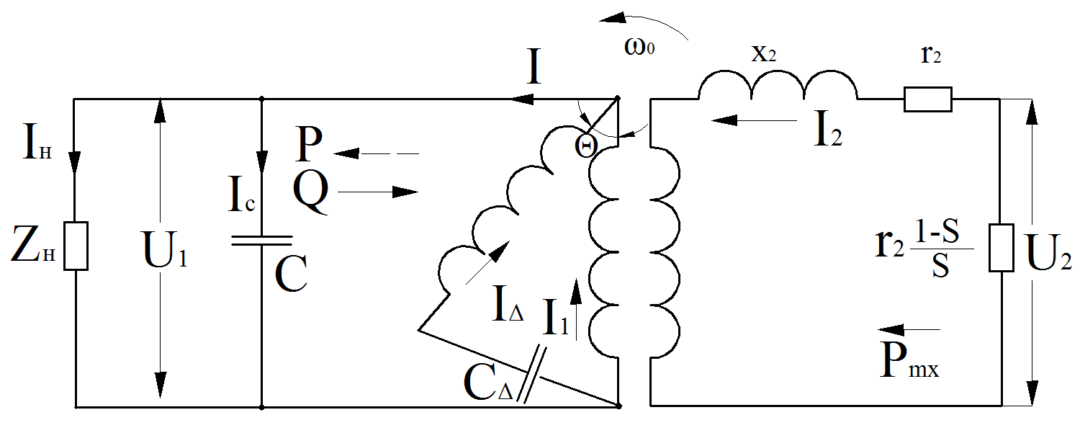

Рис. 1. Принципова електрична схема фази компенсованого автономного асинхронного генератора (КААГ) в усталеному процесі симетричного режиму при роботі на статичне навантаження при $x_{c}≠0$;$x_{сΔ}≠0$;$Θ=−{\text{30}}^{∘}$

Реактивна потужність $Q_{cΔ}=I_{Δ}^{2}x_{CΔ}$, яку виробляє конденсатор $C_{Δ}$, збільшується і, таким чином. призводить до зниження розмагнічування генератора, що підвищує ступінь жорсткості зовнішніх характеристик (рис. 2.).
Встановлено, що співвідношенням між опорами ємностей $x_{c}$ і $x_{cΔ}$ (наприклад, при $x_{c}=\text{102}$ Ом, $x_{cΔ}=\text{60}$ Ом) забезпечується рівність струмів напівобмоток $I_{1}=I_{Δ}$, що обумовлює однаковий тепловий режим, мінімум споживання реактивної потужності генератора, максимальний $\text{cos}ϕ$ і мінімальні втрати потужності.

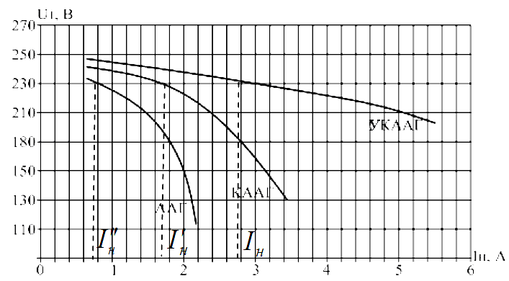
Рис. 2. Зовнішні характеристики автономних асинхронних генераторів на базі асинхронного двигуна 4А71В2: ААГ при $x_{с}$= 100 Ом; КААГ при $x_{с}$= 100 Ом, $x_{сΔ}$= 100 Ом; УКААГ при $x_{с}$= 100 Ом, $x_{сΔ}$= 100 Ом, $x_{\text{сk}}$= 200 Ом

Поєднання зовнішньої і внутрішньої ємнісної компенсації реактивної потужності є варіантом узагальнення способів компенсації в асинхронному генераторі. Для подальшого удосконалення генератора щодо підвищення ступеня стабілізації напруги і частоти, і навіть зростання напруги з різким накидом навантаження, запропоноване додаткове внутрішнє підмагнічування шляхом включення ємності $С_{k}$ на виході вторинної обмотки АТ (рис. 3).
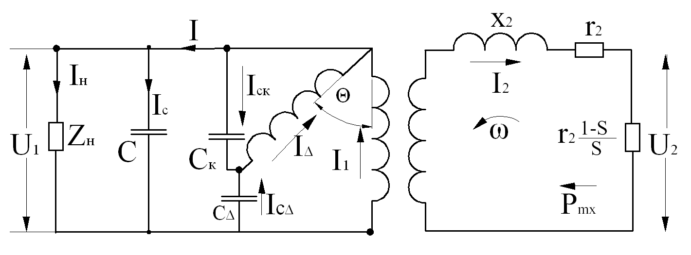
Рис. 3. Принципова електрична схема фази узагальненого компенсованого асинхронного генератора (УКААГ) із додатковим ємнісним підмагнічуванням

Математична модель для дослідження фізичних процесів представлена системою рівнянь електричної рівноваги двох обмоток статора, кола додаткової обмотки автотрансформатора з ємністю $С_{k}$ та обмотки ротора у вигляді:
1. ${\overset{˙}{U}}_{1}={\overset{˙}{E}}_{1}−{\overset{˙}{I}}_{1}z_{1}−{\text{jx}}_{1}\text{cos}Θ⋅{\overset{˙}{I}}_{Δ}=\overset{˙}{I}⋅Z$;
2. ${\overset{˙}{U}}_{1}={\overset{˙}{U}}_{Δ}−{\overset{˙}{U}}_{cΔ}={\overset{˙}{E}}_{Δ}−{\overset{˙}{I}}_{Δ}z_{Δ}−{\text{jx}}_{1}\text{cos}Θ⋅{\overset{˙}{I}}_{1}+{\text{jx}}_{cΔ}⋅I_{cΔ}$;
3. ${\overset{˙}{U}}_{Δ}={\overset{˙}{E}}_{Δ}−{\overset{˙}{I}}_{Δ}Z_{Δ}−{\text{jx}}_{1}\text{cos}Θ⋅{\overset{˙}{I}}_{1}=−{\text{jx}}_{\text{cк}}⋅{\overset{˙}{І}}_{\text{ск}}$;
4. $0={\overset{˙}{E}}_{2}−{\overset{˙}{I}}_{2}z_{2}$. (1)
Для розрахунку узагальненого компенсованого автономного асинхронного генератора з поєднанням усіх способів ємнісної компенсації приймають у рівняннях (1) $x_{c}≠0$, $x_{cΔ}≠0$, $x_{\text{ck}}≠0$; при $x_{\text{cк}}=∞$, $х_{c}≠0$, $х_{cΔ}≠0$ – для розрахунку характеристик КААГ, а при $х_{\text{cк}}=∞$, $х_{cΔ}=0$, $Θ=0$ – базового варіанта ААГ.
З рівнянь системи (1) отримаємо зв'язок між струмами ${\overset{˙}{I}}_{1}$,${\overset{˙}{I}}_{Δ}$ та основним енергетичним параметром генератора ЕРС ${\overset{˙}{E}}_{1}$:
1. $a{\overset{˙}{E}}_{1}=b{\overset{˙}{I}}_{1}+c{\overset{˙}{I}}_{Δ}$,
2. $d{\overset{˙}{E}}_{1}=e{\overset{˙}{I}}_{1}+f{\overset{˙}{I}}_{Δ}$, звідки ${\overset{˙}{I}}_{1}=γ{\overset{˙}{E}}_{1}$, ${\overset{˙}{I}}_{Δ}=Δ⋅{\overset{˙}{E}}_{1}$,
де $a$, $b$, $c$, $d$, $e$, $f$, $γ$, $Δ$ - параметричні коефіцієнти.
З рівняння рівноваги МРС і струмів УКААГ, представленого у загальному вигляді $\sum{\overset{˙}{I}={\overset{˙}{I}}_{1}+{\overset{˙}{I}}_{Δ}e^{jΘ}+{\overset{˙}{I}}_{2}={\overset{˙}{I}}_{0}}$, де всі струми пропорційні ЕРС ${\overset{˙}{E}}_{1}$, отримаємо рівняння рівноваги параметрів:
$γ+{Δe}^{−jΘ}=\frac{j}{x_{m}}−\frac{1}{\frac{r_{2}}{S}+{\text{jx}}_{2}}$. (2)
Звідси визначимо $r_{2}S$, $S$, $x_{m}$, що відповідають режиму навантаження генератора і його параметрам. З кривої намагнічування знаходять величину основної ЕРС $E_{1}$, потім струми й напругу генератора.
На основі розробленої математичної моделі досліджені режими та характеристики компенсованого асинхронного генератора зі статичним змінним навантаженням. Визначено струми, напруга, потужності генератора і побудовано зовнішні характеристики, що відображують ефективний вплив поєднання внутрішньої та зовнішньої ємнісної компенсації (рис. 3). Встановлено закономірності регулювання напруги у заданих межах зміною співвідношення між зовнішніми та внутрішніми ємностями. При цьому, межі змін зовнішньої, внутрішньої та додаткової ємностей при змішаному та додатковому збудженнях складають відповідно 30–35; 50–55; 10–15 мкФ у кожній фазі на 1 кВт потужності генератора. Споживання реактивної потужності знижується на 15–20 % порівняно з аналогічними режимами традиційних асинхронних генераторів, що зумовлює підвищення ефективності асинхронного генератора. Додаткове шунтування електричною ємністю $C_{k}$ обмоток автотрансформатора перерозподіляє струми, потужності обмоток, істотно підвищує вихідну напругу генератора, значно впливає на ступінь жорсткості зовнішніх характеристик (рис. 2), підвищує ($\text{cos}ϕ$ = 0,96). Застосування ємності $C_{k}$ дає змогу форсувати напругу під час роботи генератора при різко змінюваному навантаженні (та навіть при сумірних потужностях генератора й навантаження).
У третьому розділі обґрунтовано взаємопов’язані процеси між елементами АСЕЖ. Побудовано математичну модель з урахуванням конструктивних і функціональних особливостей компенсованих асинхронних машин (КАМ) та досліджено електромагнітні й електромеханічні процеси між КААГ і компенсованим асинхронним двигуном (КАД) при їх сумісній роботі в автономному електромеханічному комплексі. Проаналізовані особливості енергетичних перетворень автономних комплексів із КАМ та визначено показники вказують на його підвищену енергетичну ефективність.
Запропонована автономна система електроживлення – 5, що складається (рис. 4) з приводного двигуна – 1 ($f$= const), компенсованих асинхронних машин сумірної потужності: 2 – генератор на базі асинхронного двигуна 4А71В2 потужністю 1,1 кВт; 3 – двигун на базі асинхронного 4А71А2 потужністю 0,75 кВт, 4 – робоча машина.

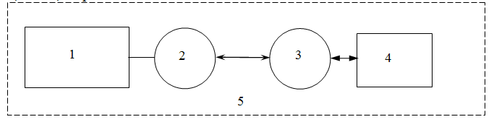

Рис. 4. Структурна схема автономної системи електроживлення з компенсованими асинхронними машинами

Встановлено, що взаємопов’язані процеси в елементах АСЕЖ, а особливо, електромагнітні та електромеханічні, що протікають при роботі КААГ та КАД, впливають на коефіцієнт сумірності й на енергетичні параметри асинхронних машин.
Розроблена математична модель електромеханічного комплексу базується на класичній теорії електромагнітних і електромеханічних процесів, із урахуванням конструктивних та функціональних особливостей КАГ і КАД, (рис. 4) і представлена в реальних фазних координатах із приведенням усіх струмів просторово зміщених контурів до осі основної обмотки фази статора. Запис математичних моделей і дослідження АМ виконано в режимі двигуна, а для переходу у режим генератора у рівняннях замінений знак напруги і моменту на валу. Врахований поділ обмоток статора КАГ і КАД на дві рівні частини, просторово зміщених між собою в пазах осердя статора на кут $Θ=±{\text{30}}^{∘}$ ($Θ\text{=+}{\text{30}}^{∘}$для двигуна, $Θ=−{\text{30}}^{∘}$ – для генератора), з’єднані між собою по схемі поворотного АТ на електричну ємність $C_{Δ}$ у генератора, $C_{Δд}$ у двигуна. Для основної обмотки фази А статора відповідно до рис. 5, потокозчеплення представлене як:
$\begin{aligned}ψ_{1A}=(L_{1}+M_{Ф})i_{1A}+M_{Ф}(i_{1B}\text{cos}ρ+i_{1С}\text{cos}(−ρ))+ \\ +M_{Ф}(i_{ΔA}\text{cos}θ+i_{ΔB}\text{cos}(θ−ρ)+i_{ΔC}\text{cos}(θ+ρ))+\end{aligned}$
$+M_{Ф}(i_{a}\text{cos}γ+i_{b}\text{cos}(γ+ρ)+i_{c}\text{cos}(γ−ρ))=L_{S}i_{1A}+Mi_{ΔA}^{'}+Mi_{a}^{'},$ (3)
де $i_{ΔA}^{'}=\frac{2}{3}(i_{ΔA}\text{cos}θ+i_{ΔB}\text{cos}(θ−ρ)+i_{ΔC}\text{cos}(θ+ρ))$
та $i_{a}^{'}=\frac{2}{3}(i_{a}\text{cos}γ+i_{в}\text{cos}(γ+ρ)+i_{c}\text{cos}(γ−ρ))$ – струми, відповідно, додаткової обмотки і обмотки ротора.
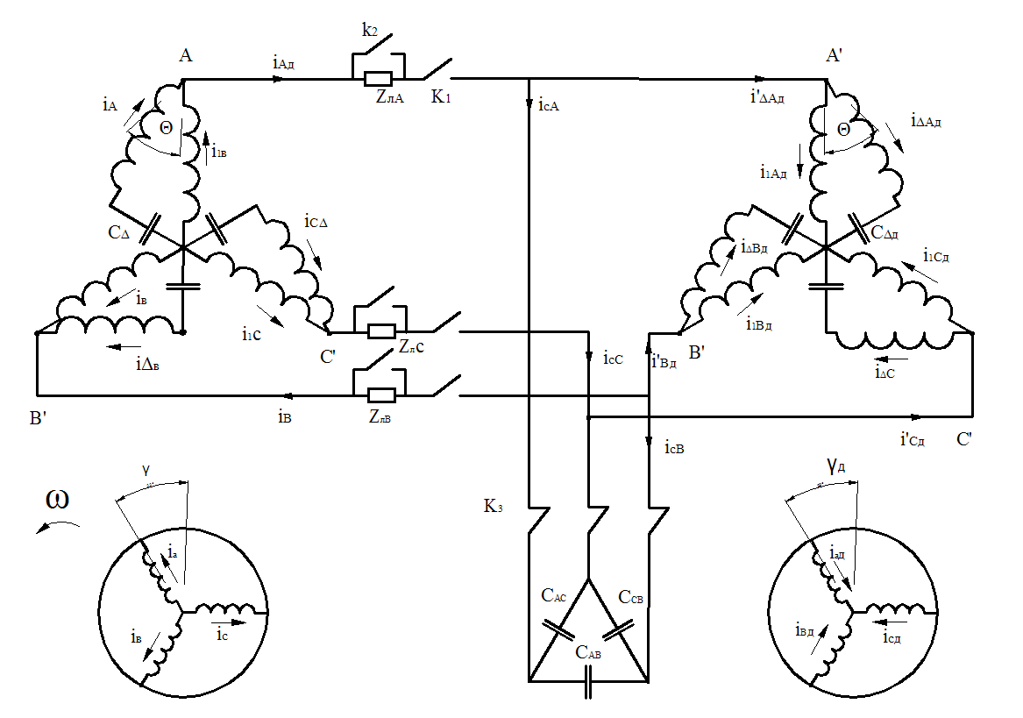
Рис. 5. Принципова електрична схема з'єднань компенсованих асинхронних машин у автономному електромеханічному комплексі

Розрахункові рівняння електричної рівноваги основних обмоток фаз статора КАМ з урахуванням приведення до осі основних обмоток струмів додаткових обмоток $i_{ΔA}^{'}$, $i_{ΔB}^{'}$, $i_{ΔC}^{'}$, ротора $i_{a}^{'}$, $i_{b}^{'}$, $i_{c}^{'}$ і нульовою напругою $u_{0}$записують у вигляді:
$$\begin{aligned}u_{A}=i_{1A}r_{1}+L_{S}\frac{{\text{di}}_{1A}}{\text{dt}}+M\frac{di_{ΔA}^{'}}{\text{dt}}+M\frac{di_{a}^{'}}{\text{dt}}+u_{0}, \\ u_{B}=i_{1B}r_{1}+L_{S}\frac{{\text{di}}_{1B}}{\text{dt}}+M\frac{di_{ΔB}^{'}}{\text{dt}}+M\frac{di_{b}^{'}}{\text{dt}}+u_{0},\end{aligned}$$
$u_{C}=i_{1C}r_{1}+L_{S}\frac{{\text{di}}_{1C}}{\text{dt}}+M\frac{di_{ΔC}^{'}}{\text{dt}}+M\frac{di_{c}^{'}}{\text{dt}}+u_{0}\text{.}$ (4)
Напруга всього кола з урахуванням напруги додаткової обмотки статора $u_{Δ}=e_{Δ}−i_{Δ}r_{Δ}$ та ємності $u_{cΔ}=e_{Δ}−i_{Δ}r_{Δ}−e_{1}+i_{1}r_{1}=\frac{1}{C_{Δ}}\int{i_{Δ}\text{dt}=u_{Δ}+u}$, записується, наприклад, для фази А, як:
$u_{A}=−u_{Δ}+u_{cΔ}=−e_{ΔA}+i_{ΔA}r_{Δ}+\frac{1}{C_{Δ}}\int{i_{ΔA}\text{dt}}$ при $e_{ΔA}=−\frac{{dψ}_{ΔA}}{\text{dt}}$. (5)
Потокозчеплення, наприклад, додаткової обмотки фази А дорівнює:
$$\begin{aligned}ψ_{ΔA}=(L_{1Δ}+M_{Ф})i_{ΔA}+M_{Ф}(i_{ΔB}\text{cos}ρ+i_{ΔC}\text{cos}(−ρ))+ \\ +M_{Ф}(i_{1A}\text{cos}θ+i_{1B}\text{cos}(θ+ρ)+i_{1C}\text{cos}(θ−ρ))+\end{aligned}$$
$+M_{Ф}(i_{a}^{'}\text{cos}θ+i_{b}^{'}\text{cos}(θ+ρ)+i_{C}^{'}\text{cos}(θ−ρ))=L_{SΔ}i_{ΔA}+Mi_{1A}^{'}+Mi_{а}^{''},$ (6)
де $i_{A}^{'}, i_{a}^{''}$ – струми фази основної обмотки статора і приведеного до неї струму ротора, що приведені до осі додаткової обмотки фази А.
При приведенні рівнянь типу (5, 6) до осі основної обмотки отримано рівняння для всіх трьох фаз додаткових обмоток статора при $L_{SΔ}=L_{S}, r_{Δ}=r_{1}$ :
$\begin{aligned}u_{A}^{'}=i_{ΔA}^{'}r_{1}+L_{S}\frac{di_{ΔA}^{'}}{\text{dt}}+M\frac{{\text{di}}_{1A}}{\text{dt}}+M\frac{di_{a}^{'}}{\text{dt}}+\frac{1}{C}\int{i_{ΔA}^{'}\text{dt}+u_{0},} \\ u_{В}^{'}=i_{ΔB}^{'}r_{1}+L_{S}\frac{di_{ΔB}^{'}}{\text{dt}}+M\frac{{\text{di}}_{1B}}{\text{dt}}+M\frac{di_{b}^{'}}{\text{dt}}+\frac{1}{C}\int{i_{ΔB}\text{dt}+u_{0},}\end{aligned}$
$u_{С}^{'}=i_{ΔC}^{'}r_{1}+L_{S}\frac{di_{ΔC}^{'}}{\text{dt}}+M\frac{{\text{di}}_{1C}}{\text{dt}}+M\frac{di_{c}^{'}}{\text{dt}}+\frac{1}{C}\int{i_{ΔC}^{'}\text{dt}+u_{0}\text{.}}$ (7)
Для трьох фаз еквівалентно нерухомого ротора рівняння електричної рівноваги записані у вигляді:
$$\begin{aligned}0=i_{a}^{'}r_{2}+L_{p}\frac{di_{a}^{'}}{\text{dt}}+M\frac{d(i_{1A}+i_{ΔA}^{'})}{\text{dt}}+\frac{ω}{\sqrt{3}}(L_{p}(i_{b}^{'}−i_{c}^{'})+M(i_{1B}−i_{1C})+M(i_{ΔB}^{'}+i_{ΔC}^{'})), \\ 0=i_{b}^{'}r_{2}+L_{p}\frac{di_{b}^{'}}{\text{dt}}+M\frac{d(i_{B}+i_{ΔB}^{'})}{\text{dt}}+\frac{ω}{\sqrt{3}}(L_{p}(i_{c}^{'}−i_{a}^{'})+M(i_{1C}−i_{1A})+M(i_{ΔC}^{'}+i_{ΔA}^{'})),\end{aligned}$$
$0=i_{c}^{'}r_{2}+L_{p}\frac{di_{c}^{'}}{\text{dt}}+M\frac{d(i_{1C}+i_{ΔC}^{'})}{\text{dt}}+\frac{ω}{\sqrt{3}}(L_{p}(i_{a}^{'}−i_{b}^{'})+M(i_{1A}−i_{1B})+M(i_{ΔA}^{'}+i_{ΔB}^{'})),$ (8)
де $L_{p}=L_{2}+M$ – повна індуктивність фази ротора у m-фазній системі, $L_{2}$ – її індуктивність розсіювання.
Системи рівнянь (4, 7, 8) використані для розрахунку симетричних режимів і несиметричних режимів, перехідних і усталених процесів при заданій швидкості обертання $ω$ ротора. Для симетричного режиму усталеного процесу розрахунок режимів проводиться за їх діючими значеннями при заміні у рівняннях системи (4, 7, 8) $\frac{\text{di}}{\text{dt}}→{jω}_{0}\overset{˙}{I}$, $\int{\text{idt}→−\frac{j\overset{˙}{I}}{ω_{0}}}$ при $ω_{0}=2πf\text{.}$
Для розрахунку динамічних електромеханічних процесів АМ необхідно до системи рівнянь електричної рівноваги її кола додати рівняння руху привода з одержаним електромагнітним моментом КАМ:
$M_{е}=−\frac{\text{pM}}{\sqrt{3}}((i_{1A}+i_{ΔA}^{'})(i_{b}^{'}−i_{c}^{'})+(i_{1B}+i_{ΔB}^{'})(i_{c}^{'}−i_{a}^{'})+(i_{1C}+i_{ΔC}^{'})(i_{a}^{'}−i_{b}^{'}))$. (9)
Для усталеного процесу симетричного режиму при $m=3$:
$М_{е}=\frac{3p}{ω_{0}S}I_{2}^{2^{′}}r_{2}$. (10)
Обґрунтовано, що розрахунок пуску асинхронного двигуна з постійним навантаженням від асинхронного генератора з достатньою для інженерної практики точністю можна прийняти як квазіусталений, а тривалі за часом дії перехідні електромеханічні процеси розраховувати при заданому ковзанні як стаціонарні.
При цьому встановлено, що в автономній системі напруга генератора ${\overset{˙}{U}}_{1}<{\overset{˙}{E}}_{1}$ і двигуна ${\overset{˙}{U}}_{1}>{\overset{˙}{E}}_{1д}$ єдина, причому $\overset{˙}{U}=−{\overset{˙}{U}}_{1}$, а ${\overset{˙}{E}}_{1}>{\overset{˙}{E}}_{1д}$, $x_{m}<x_{\text{mд}}$. Загальні струми генератора $\overset{˙}{I}$ і двигуна ${\overset{˙}{I}}_{д}$ відрізняються дією між ними струму ${\overset{˙}{I}}_{c}$ зовнішньої ємнісної компенсації ${\overset{˙}{I}}_{д}=\overset{˙}{I}−{\overset{˙}{I}}_{c}$. Для визначення опору $x_{\text{mд}}$ двигуна і $x_{m}$ генератора застосовується умова рівноваги МРС або струмів. У генераторі визначається $\frac{r_{2}}{S}$, $S$, $x_{m}$, що відповідає заданому навантаженню $Z_{н}$ і параметрам, а в двигуні при заданому ковзанні $S_{д}$, яке встановлює характер навантаження, визначається $x_{\text{mд}}$ за відповідної напруги ${\overset{˙}{U}}_{1}$, ЕРС ${\overset{˙}{E}}_{1д}$ і параметрів.
На рис. 6 показані варіанти ЕК з різними виконаннями асинхронних машин. На місці джерела і споживача може бути будь-яка компенсована асинхронна машина як генератор від узагальненого компенсованого автономного генератора до автономного асинхронного генератора, як двигун від узагальненого компенсованого асинхронного двигуна (УКАД) до базового асинхронного двигуна. Доведено, що для забезпечення пуску і усталеного режиму роботи асинхронного генератора та двигуна у електромеханічному комплексі необхідно здійснити форсування ємнісного збудження під час пуску і розгону асинхронного двигуна.
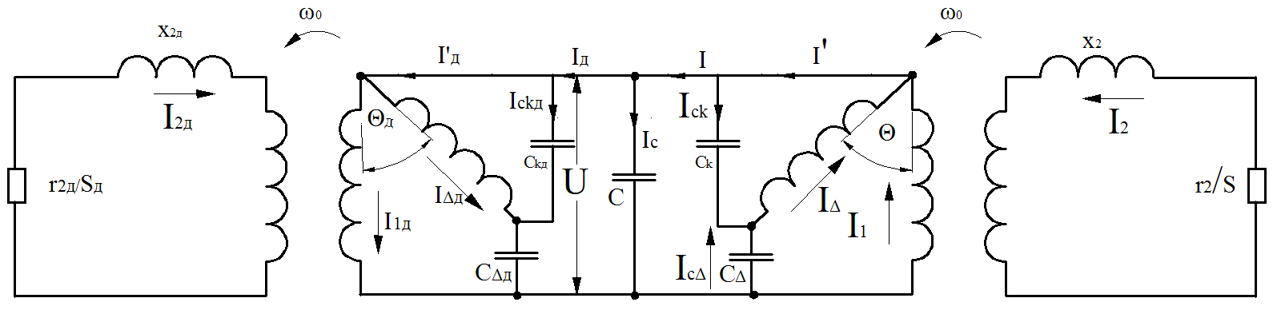
а
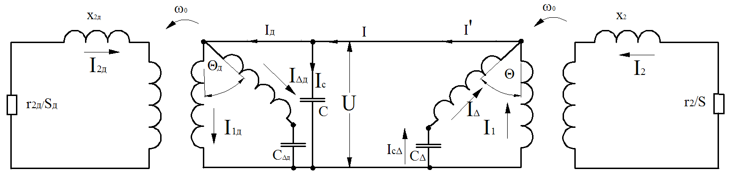
б
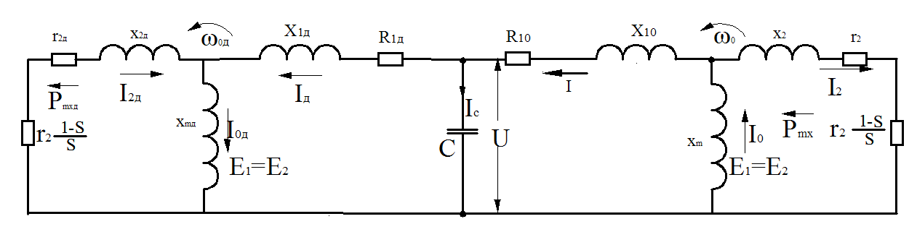
в
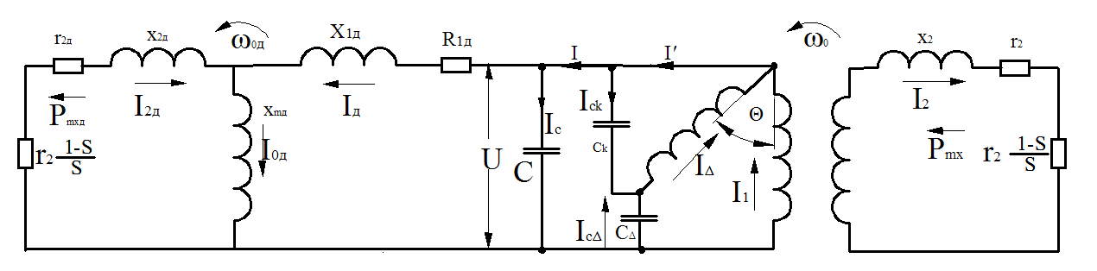
г
Рис. 6. Електромеханічний комплекс із асинхронними машинами: а – «УААГ – УКАД»; б – «КААГ – КАД»; в – «ААГ – АД»; г – «УКААГ – АД».
Для отримання коректних результатів, моделювання роботи ЕК з УКААГ та УКАД (рис. 6 а) розглянуто в усталеному режимі, що дало змогу записувати рівняння електричної рівноваги для однієї фази генератора (11) і двигуна (12):
$\begin{aligned}\left.1\text{.}\text{ \{}\overset{˙}{U} | | 1={\overset{˙}{E}}_{1}−{\overset{˙}{I}}_{1}Z_{1}−{\text{jx}}_{1}\text{cos}Θ⋅{\overset{˙}{I}}_{Δ}=\overset{˙}{I}⋅Z; | \right\}\left.2\text{.}\text{ \{}\overset{˙}{U} | | 1={\overset{˙}{E}}_{Δ}−{\overset{˙}{I}}_{Δ}Z_{Δ}−{\text{jx}}_{1}\text{cos}Θ⋅{\overset{˙}{I}}_{1}−{\overset{˙}{U}}_{cΔ}; | \right\}\left.3\text{.}\text{ \{}\overset{˙}{U} | | Δ={\overset{˙}{E}}_{Δ}−{\overset{˙}{I}}_{Δ}Z_{Δ}−{\text{jx}}_{1}\text{cos}Θ⋅{\overset{˙}{I}}_{1}=−{\text{jx}}_{\text{ck}}{\overset{˙}{I}}_{\text{ck}}; | \right\}\end{aligned}$ (11)

$\begin{aligned}\left.1\text{.}\text{ \{}\overset{˙}{U} | | 1=−{\overset{˙}{E}}_{1д}+{\overset{˙}{I}}_{1д}Z_{1д}+{\text{jx}}_{1д}\text{cos}Θ_{д}⋅{\overset{˙}{I}}_{Δд}={\overset{˙}{I}}_{д}⋅Z_{д}; | \right\}\left.2\text{.}\text{ \{}\overset{˙}{U} | | 1=−{\overset{˙}{E}}_{Δд}+{\overset{˙}{I}}_{Δд}Z_{Δд}+{\text{jx}}_{1д}\text{cos}Θ_{д}⋅{\overset{˙}{I}}_{1д}+{\overset{˙}{U}}_{cΔд}; | \right\}\left.3\text{.}\text{ \{}\overset{˙}{U} | | Δд=−{\overset{˙}{E}}_{Δд}+{\overset{˙}{I}}_{Δд}Z_{Δд}+{\text{jx}}_{1д}\text{cos}Θ_{д}⋅{\overset{˙}{I}}_{1д}=−{\text{jx}}_{\text{ckд}}{\overset{˙}{I}}_{\text{ckд}}; | \right\}\end{aligned}$ (12)

З рівнянь (1, 2) системи (12) через напругу${\overset{˙}{U}}_{1}$ отримані струми $I_{1д}$, $I_{Δд}$:
1. $a_{v}{\overset{˙}{U}}_{1}=b_{v}I_{1д}+c_{v}I_{Δд}$;
2. $d_{v}{\overset{˙}{U}}_{1}=e_{v}I_{1д}+f_{v}I_{Δд}$, звідки ${\overset{˙}{I}}_{1д}=γ_{v}⋅{\overset{˙}{U}}_{1}$, ${\overset{˙}{I}}_{Δд}=Δ_{v}⋅{\overset{˙}{U}}_{1}$. (13)
З урахуванням параметричних коефіцієнтів $γ_{v}$, $Δ_{v}$, повний опір УКАД визначається як:
$Z_{д}=\frac{{\overset{˙}{U}}_{1}}{{\overset{˙}{I}}_{д}}=\frac{{\overset{˙}{U}}_{1}}{{\overset{˙}{I}}_{1д}+{\overset{˙}{I}}_{Δд}+{\overset{˙}{I}}_{\text{ckд}}}\text{==}\frac{1}{γ\left(1+j\frac{Z_{S}}{x_{\text{ckд}}}e^{{jΘ}_{д}}−\frac{x_{1д}}{x_{\text{ckд}}}\text{cos}Θ_{д}\right)+Δ\left(1+\frac{Z_{1}+Z_{S}}{x_{\text{ck}}}\right)},$ (14)
де $Z_{1д}=r_{1д}+{\text{jx}}_{1д}$ – опір основної обмотки статора,
$Z_{Δд}$ – опір додаткової обмотки статора;
$Z_{s}={\text{jx}}_{\text{mд}}\frac{Z_{2д}}{Z_{2д}+{\text{jx}}_{\text{mд}}}$ – повний опір фази ротора при $Z_{2д}=\frac{r_{2д}}{S_{д}}+{\text{jx}}_{2д}$.
З рівнянь (1, 2) системи (12) через основну ЕРС ${\overset{˙}{E}}_{1}={\overset{˙}{E}}_{2}$ одержуємо струми $I_{1д}$, $I_{Δд}$ УКАД:
1. $a_{e}{\overset{˙}{E}}_{1д}=b_{е}{\overset{˙}{I}}_{1д}+c_{e}{\overset{˙}{I}}_{Δд}$;
2. $d_{e}{\overset{˙}{E}}_{1д}=e_{e}{\overset{˙}{I}}_{1д}+f_{e}{\overset{˙}{I}}_{Δд}$, звідки ${\overset{˙}{I}}_{1д}=γ_{e}⋅{\overset{˙}{E}}_{1д}$; ${\overset{˙}{I}}_{Δд}=Δ_{е}⋅{\overset{˙}{E}}_{1д}$, (15)
де $a_{e}$, $b_{e}$, $c_{e}$, $d_{e}$, $e_{e}$, $f_{e}$, $γ_{e}$, $Δ_{e}$ – параметричні коефіцієнти.
З рівнянь рівноваги МРС і струмів УКАД $I_{1д}+I_{Δд}e^{−{jΘ}_{д}}={\overset{˙}{I}}_{\text{oд}}−{\overset{˙}{I}}_{2д}$ :$E_{1}$ одержуємо:
$γ_{е}+Δ_{e}е^{−jΘ}=\frac{j}{x_{\text{mд}}^{,}}−\frac{1}{Z_{2д}}\text{.}$ (16)
По $Z_{д}$ для прийнятого $S_{д}$ з (16) знаходиться по кривій намагнічування $x_{\text{mд}}^{'}$, що порівнюється з попередньо прийнятим $x_{\text{mд}}$ і методом послідовних наближень досягається їх відповідність. $Z_{д}$, що задовольняє $x_{\text{mд}}≈x_{\text{mд}}^{'}$, враховується у $Z=\frac{−{\text{jx}}_{c}⋅Z_{д}}{Z_{д}−{\text{jx}}_{c}}$ при розрахунку характеристик генератора. Визначаються $r_{2}S$, $S$, $x_{m}$ генератора, що відповідають власним і внесеним $x_{с}$, $x_{сΔ}$, $x_{\text{ck}}$ параметрам, і навантаженню двигуна $Z_{д}$. За кривою намагнічення знаходяться ЕРС та напруга генератора. Розроблена методика дозволяє розрахунковим шляхом отримати всі необхідні величини, такі як струми генератора, двигуна, напруги, моменту двигуна, для побудови зовнішніх характеристик генератора і механічної характеристики двигуна, на основі яких обґрунтовано висновок про можливість сумісної роботи та запуск КАМ у ЕК.
Здійснено розрахунок основних енергетичних показників ААГ і КААГ, відповідно до (рис. 7, 8), що визначають підвищену енергетичну ефективність КААГ у номінальному режимі роботи порівняно з ААГ.

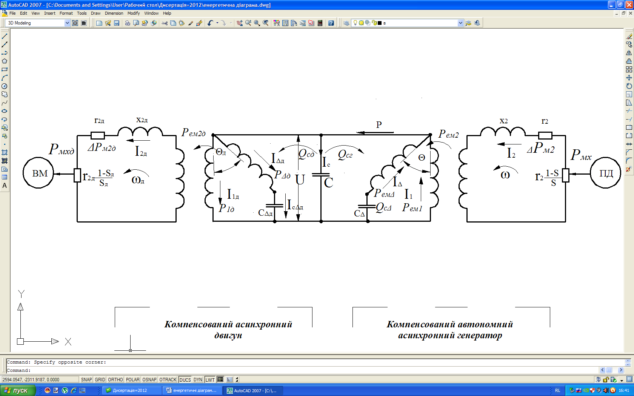

Рис. 7. Принципова електрична схема заміщення фази електромеханічного комплексу з компенсованим автономним асинхронним генератором і компенсованим асинхронним двигуном

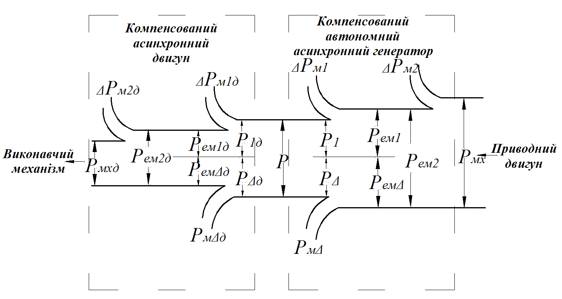 | 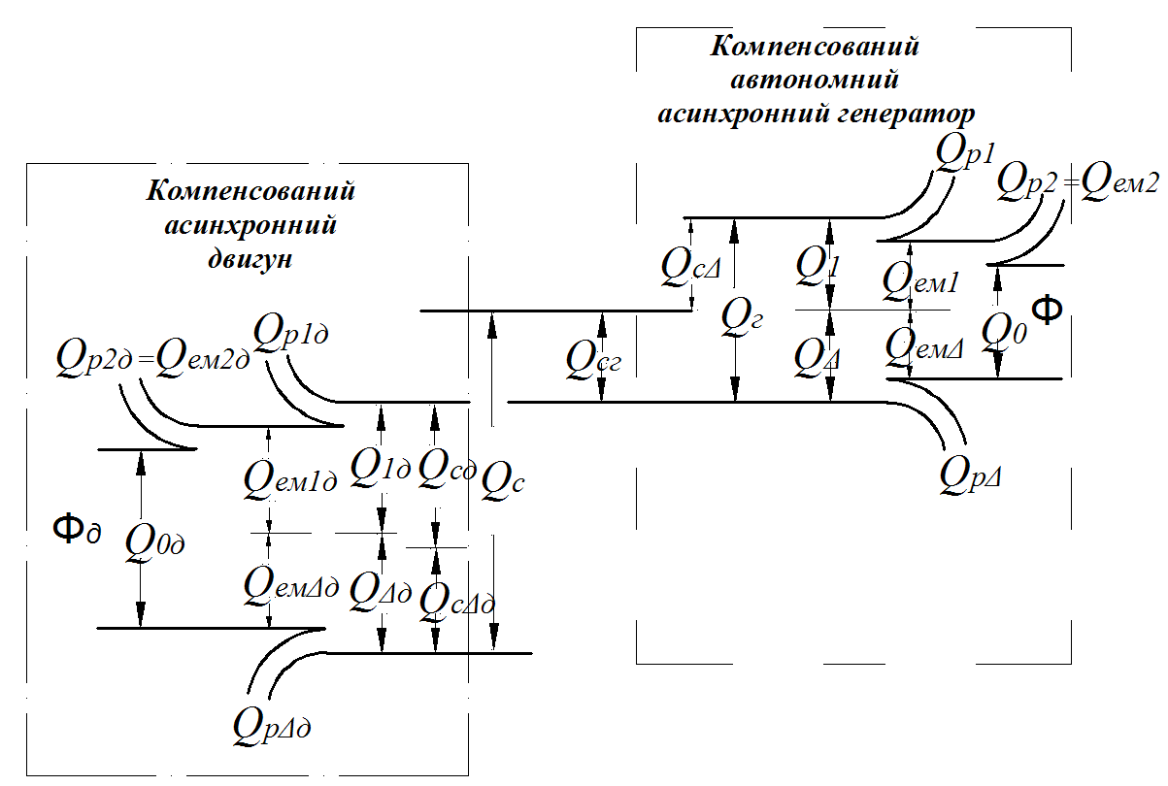
а | б
Рис. 8. Енергетична діаграма електромеханічного комплексу з КААГ і КАД у квазіусталеному процесі: а – активної потужності; б – реактивної потужності.

Встановлено, що загальний робочий струм зменшився на 22,6 %, виробіток реактивної потужності в електромеханічному комплексі загальною батареєю конденсаторів зменшився на 48,7 %, реактивна потужність внутрішньої ємнісної компенсації становить 116 ВАр, загальна витрата реактивної потужності в електромеханічному комплексі зменшилася на 5 %, а для створення основного магнітного потоку генератора – на 6 %; коефіцієнт потужності генератора $\text{cos}ϕ$ збільшився на 23 %, а загальний енергетичний коефіцієнт генератора – на 11,9 %.
У четвертому розділі приведено результати експериментальних досліджень автономного електромеханічного комплексу компенсованого асинхронного генератора та асинхронного електродвигуна сумірної потужності.
Для вивчення фізичних процесів і підтвердження отриманих розрахунковим шляхом результатів обчислювальних експериментів компенсованих асинхронних машин електромеханічного комплексу розроблений спеціалізований стенд. Здійснено випробування компенсованого асинхронного генератора та асинхронного двигуна електромеханічного комплексу із заданими величинами зовнішньої та внутрішньої ємнісної компенсації.
Як приводний двигун було використано двигун постійного струму незалежного збудження, навантаженням асинхронного двигуна є навантажувальний генератор із балансирною машиною (рис. 9).
Експериментальним шляхом встановлено, що компенсований автономний асинхронний генератор ЕК із застосуванням зовнішньої та внутрішньої ємності у співвідношенні $C=\text{35}$ мкФ, $C_{Δ}=\text{53}$ мкФ забезпечує своє намагнічування при холостому ході та частково при його навантаженні, стабілізує напругу і частоту на виході автономного генератора, підвищується ступінь жорсткості зовнішніх характеристик, діапазон стійкої роботи, забезпечує форсування (із застосуванням додаткової ємнісної компенсації $C_{k}=6,3$ мкФ) ємнісного струму збудження при накиді навантаження, підвищує енергетичні показники.

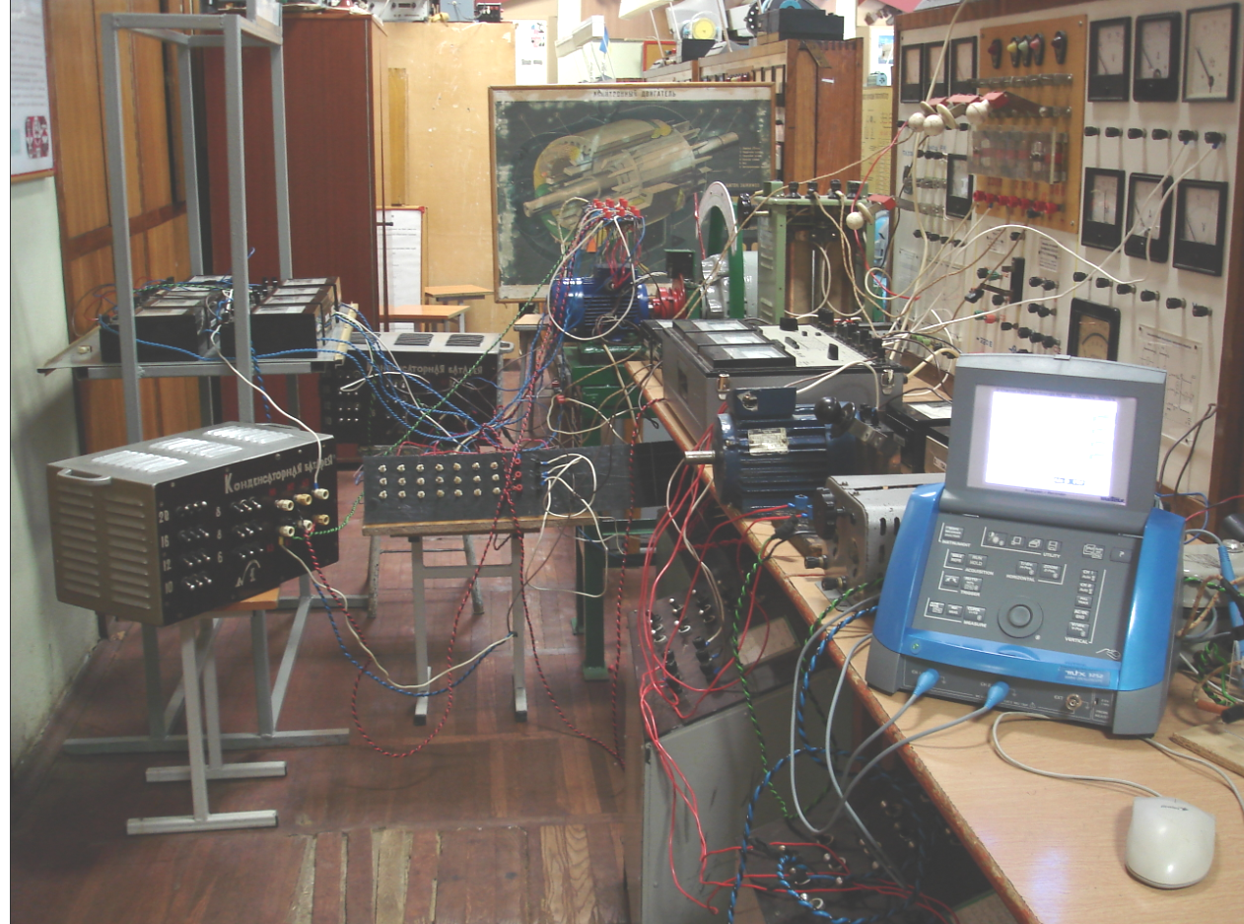 | 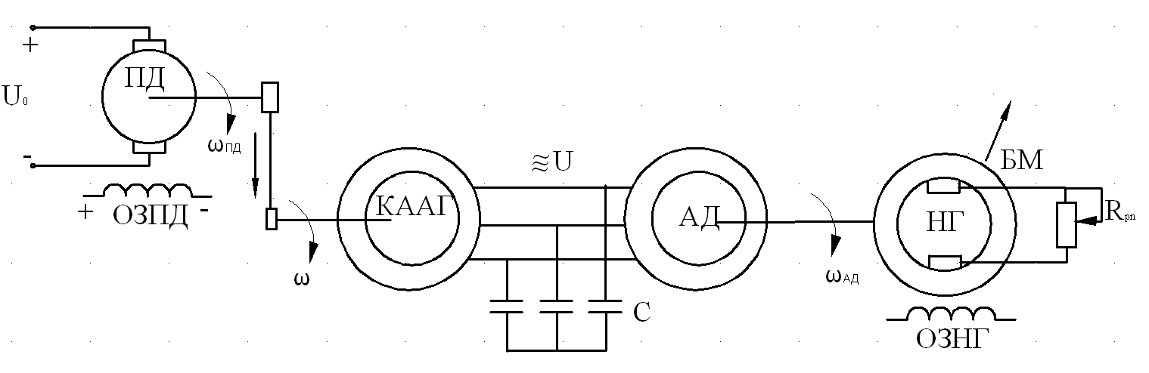
а |  | б

Рис. 9. Експериментальна установка автономного електромеханічного комплексу з компенсованими асинхронними машинами різної модифікації: а – загальний вигляд, б – схема включення: ПД – приводний двигун, ОЗПД – обмотка збудження приводного двигуна, КААГ – компенсований автономний асинхронний генератор, АД – асинхронний двигун, НГ та БМ – відповідно навантажувальний генератор та балансирна машина, ОЗНГ – обмотка збудження навантажувального генератора, С – батарея конденсаторів, $R_{\text{pn}}$ – регулювальний реостат.

Порівняльний аналіз розрахункових та експериментальних зовнішніх характеристик асинхронного генератора з різними способами компенсації реактивної потужності показав, що максимальне відносне відхилення їх за величиною напруги не перевищує 7 %, що підтверджує адекватність розробленої математичної моделі експериментального зразка.
Встановлено, що надійний запуск серійного асинхронного двигуна від компенсованого асинхронного генератора здійснюється форсуванням ємнісного збудження КААГ при $C=\text{30}$мкФ, $C_{Δ}=\text{28}$мкФ, $C_{k}=\text{10}$мкФ. Відновлення напруги на генераторі відбудеться через 0,5 с.

ВИСНОВКИ

У дисертаційній роботі вирішено актуальну наукову задачу, яка полягає у встановленні закономірностей вибору величин компенсуючих ємностей компенсованого асинхронного генератора в режимі пуску та за динамічно змінюваного навантаження компенсованого асинхронного двигуна для підвищення енергоефективності автономних систем електроживлення.
- Шляхом аналізу встановлено, що асинхронні електродвигуни як струмоприймачі сільських господарств, потужність яких не перевищує 10 кВт, становлять 60–70 % загального навантаження. Асинхронні двигуни малої потужності мають низький $\text{cos}ϕ$, великі пускові струми і при запуску від автономного генератора потребують значної (5–7 – кратної) форсувальної здатності системи збудження та завищення на 40–50 % потужності автономної електростанції, що призводить до зниження ефективності таких комплексів.
- На відміну від відомих компаундованих асинхронних генераторів, які потребують великих ємностей при паралельному їх включенні з навантаженням, використання автономного асинхронного генератора з включення двох робочих напівобмоток статора за схемою поворотного автотрансформатора на компенсуючу ємність, значною мірою, забезпечує стабілізацію напруги. Доведено, що конструктивним удосконаленням компенсованого асинхронного генератора, порівняно з базовою машиною, є поділ фазної зони обмотки статора на дві рівні частини з просторовим зміщенням їх між собою на кут $Θ=−{\text{30}}^{∘}$. Це дало змогу за незмінної реактивної потужності навантаження, знизити споживання реактивної потужності компенсованого автономного асинхронного генератора на 15–20 % у порівняно з базовим.
- Доведено, що робота поворотного автотрансформатора на ємність забезпечує на ній задану величину напруги і підвищує ступінь використання конденсаторів, підвищує $\text{cos}ϕ$ генератора, унеможливлює резонансні явища і генерацію вищих гармонік, а зростання струму навантаження збільшує струм ємності та виробіток її реактивної потужності, що запобігає розмагнічуванню генератора за динамічно змінюваного навантаження.
- Встановлено, що схема обмоток статора забезпечує подвійне внутрішнє ємнісне підмагнічування за АТ-схемою з компенсуючою ємністю $C_{Δ}$ на його виході і за трансформаторною схемою між первинною та вторинною обмотками АТ при включенні вторинної обмотки на додаткову ємність $C_{k}$. Це дало можливість регулювати вихідну напругу генератора і здійснювати форсування ємнісного збудження генератора, зокрема, під час пуску асинхронного двигуна сумірної потужності.
- На основі розробленої математичної моделі досліджена робота компенсованого асинхронного генератора на автономну мережу зі змінним навантаженням, у результаті якого одержано закон регулювання співвідношень між зовнішніми та внутрішніми ємностями для підтримання напруги у заданих межах. Величина зовнішньої, внутрішньої та додаткової ємності при змішаному та додатковому збудженні становлять відповідно, 30–35; 50–55; 10–15 мкФ у кожній фазі на 1 кВт потужності генератора.
- Обґрунтовано, що для умов інженерної практики, при врахуванні нелінійних параметрів машин достатніми є результати розрахунку характеристик машин електромеханічного комплексу у симетричному режимі квазіусталеного процесу.
- Запропоновано метод розрахунку кіл з обертовим магнітним полем за різної просторово-часової орієнтації струмів у симетричному режимі усталеного процесу. Проведено розрахунки та порівняльний аналіз зовнішніх характеристик автономних асинхронних генераторів з різними схемами внутрішньої ємнісної компенсації при роботі на симетричне навантаження або асинхронний двигун сумірної потужності. Визначено умови сумісної роботи компенсованих асинхронних машин у електромеханічному комплексі, за яких досягається максимальний коефіцієнт сумірності для машин близьких базових потужностей.
- Визначено області використання способів внутрішньої ємнісного підмагнічування автономного асинхронного генератора залежно від режиму роботи та характеру навантаження. Досліджені закономірності дали змогу встановити співвідношення між параметрами ємностей змішаного та додаткового ємнісного підмагнічування.
- Для підтвердження одержаних теоретичних результатів проведено експериментальні дослідження зразків компенсованих асинхронних машин автономної системи електроживлення в лабораторії кафедри електричних машин та експлуатації електрообладнання Національного університету біоресурсів і природокористування України, що підтвердило сходимість розрахункових та експериментальних характеристик із похибкою, що не перевищує 7 %. Встановлено, що надійна робота серійного асинхронного двигуна від компенсованого автономного асинхронного генератора в електромеханічному комплексі забезпечується шляхом застосування обґрунтованої величини змішаної і додаткової ємностей.
- Розроблені та затверджені Міністерством агропромислової політики України рекомендації «Принципи побудови автономних систем електроживлення технологічних процесів АПК» та «Компенсовані асинхронні машини – будова, методика розрахунків»; матеріали дисертаційної роботи використовуються у навчальному процесі кафедр електропостачання ім. В. М. Синькова і електричних машин та експлуатації електрообладнання Навчально – наукового інституту, Національного університету біоресурсів і природокористування України.

СПИСОК ОПУБЛІКОВАНИХ ПРАЦЬ ЗА ТЕМОЮ ДИСЕРТАЦІЇ

Статті у наукових фахових виданнях :
- Козирський В. В. Перехідні режими синхронних генераторів автономних електростанцій при пуску асинхронних двигунів сумірної потужності / В. В. Козирський, В. В. Каплун, С. С. Макаревич // Електрифікація та автоматизація сільського господарства. – 2005. – № 3 (12). – С. 8–11. (Здобувачем проаналізовано та оброблено дані, підготовлено статтю до друку).
- Особливості процесів в електричних машинах автономної електросистеми / В. В. Мішин, В. В. Козирський, В. В. Каплун, С. С. Макаревич // Електрифікація та автоматизація сільського господарства. – 2006. – № 1 (16). – С. 6–16. (Здобувачем проаналізовано дані, здійснений розрахунок процесу пуску асинхронного двигуна сумірної потужності від автономного генератора за статичними характеристиками систем, участь у написанні статті).
- Математическая модель автономной системы «синхронный генератор – асинхронный двигатель / В. И. Мишин, В. В. Каплун, В. В. Козырский, С. С. Макаревич // Енергетика та електрифікація. – 2006. – № 10. – C. 30–36. (Здобувачем розроблено методику проведення математичних досліджень, здійснено аналіз отриманих результатів, підготовлено статтю до друку).
- Автономные асинхронные генераторы повышенной эффективности / В. И. Мишин, В. В. Каплун, А. Н. Кулинич, С. С. Макаревич // Електрифікація та автоматизація сільського господарства – 2006 – № 3 (18). – C. 41–51. (Здобувачем проведено аналітичні дослідження, розроблено модель розрахунку з використанням спеціалізованого програмного забезпечення «Mathcad Professional», проведено аналіз отриманих результатів, підготовлено статтю до друку).
- Компенсированный асинхронный генератор для автономных систем электроснабжения / В. И Мишин, В. В. Каплун, В. В. Козырский, А. Н. Кулинич С. С. Макаревич // Електротехніка і електромеханіка. – 2007. – № 2. – C. 42–47. (Здобувачем проведено аналітичні дослідження, розроблено модель розрахунку з використанням спеціалізованого програмного забезпечення «MathcadProfessional», проведено аналіз отриманих результатів, підготовлено статтю до друку).
- Мишин В. И. Асинхронный электромеханический комплекс в автономной системе / В. И. Мишин, В. В. Каплун, С. С. Макаревич // Електротехніка і електромеханіка. – 2008. – № 1. – C. 30–35. (Здобувачем проведено аналітичні дослідження, розроблено модель розрахунку з використанням кривої намагнічування, проведено аналіз отриманих результатів, підготовлено статтю до друку).
- Макаревич С. С. Математична модель автономного електромеханічного комплексу з компенсованими асинхронними машинами / С. С. Макаревич // Енергетика та електрифікація. – 2009. – № 2. – C. 7–12.
- Макаревич С. С. Особливості енергетичних перетворень в автономному електромеханічному комплексі з компенсованими асинхронними машинами / С. С. Макаревич // Науковий вісник НУБіП України. – 2012. – № 174, Ч. 1. – С. 119–125.
- Макаревич С. С. Автономний електромеханічний комплекс з компенсованими асинхронними машинами [Електронний ресурс] / С. С. Макаревич // Енергетика і автоматика. – 2012. – № 2 (8). – Режим доступу до журн. : http://archive.nbuv.gov.ua/e-journals/eia/ 2012_2/12mssaem.pdf.
- Мішин В. І. Сумісна робота різнорідних асинхронних машин в автономному електромеханічному комплексі / В. І. Мішин, Р. М. Чуєнко, С. С. Макаревич // Вісник НТУ «ХПІ». – 2012. – № 49 (955). – C. 49–59. (Здобувачем, проведені математичні розрахунки компенсованого асинхронного генератора на асинхронний двигун сумірної потужності, проаналізовано отримані результати, підготовлено статтю до друку).

Статті в інших наукових виданнях:
11. Мишин В. И. Автономный асинхронный генератор с внутренним ёмкостным возбуждением / В. И. Мишин, В. В. Каплун, С. С. Макаревич // Электротехника. – 2011. – № 3. – С. 20–26.
12. Макаревич С. С. Використання типової кривої намагнічування феромагнітних пристроїв у моделюванні усталених та квазіусталених режимів [Електронний ресурс] / С. С. Макаревич // Енергетика і автоматика. – 2011. – № 2 (8). – Режим доступу до журн. : http://archive.nbuv.gov.ua/e-journals/eia/2011_2/11mssacd.pdf.

Монографії:

13. Компенсовані асинхронні машини: монографія / [В. І. Мішин, В. В. Каплун, Р. М. Чуєнко, С. С. Макаревич, В. В. Гаврилюк] – К. : КНУТД, 2012. – 220 с.

Патенти:

- Пат. 83730 Україна, МПК H02K 17/00. Автономний асинхронний генератор / Мішин В. І., Каплун В. В., Козирський В. В., Кулинич А. М., Макаревич С. С. ; заявник і власник Національний аграрний університет. – № a200610561 ; заявл. 05.10.06 ; опубл. 11.08.08, Бюл. № 15.
- Пат. 89884 Україна, МПК H02K 17/00 H02K 17/42. Автономний асинхронний генератор / Мішин В. І., Каплун В. В., Козирський В. В, Макаревич С. С. ; заявник і власник Національний аграрний університет. – № a200809091; заявл. 11.07.08 ; опубл. 10.03.10, Бюл. № 5.
- Пат. 100196 Україна, МПК H02K 17/00 H02K 17/30. Спосіб забезпечення безперебійної дієздатності автономного електромеханічного комплексу / Мішин В. І., Козирський В. В., Каплун В. В., Чуєнко Р. М., Макаревич С. С., Гаврилюк В. В.; заявник і власник Національний університет біоресурсів і природокористування України. – № a201106895 ; заявл. 11.06.11 ; опубл. 26.11.12, Бюл. № 22.

АНОТАЦІЯ
Макаревич С. С. Автономні системи електроживлення з компенсованими асинхронними машинами. – На правах рукопису.
Дисертація на здобуття наукового ступеня кандидата технічних наук за спеціальністю 05.09.03 – електротехнічні комплекси та системи. – Національний університет біоресурсів і природокористування України, Київ, 2013.
Робота присвячена підвищенню енергоефективності автономних систем електроживлення з компенсованими асинхронними машинами з урахуванням конструктивних удосконалень компенсованого асинхронного генератора, що дало змогу за незмінної реактивної потужності навантаження знизити споживання реактивної потужності компенсованого автономного асинхронного генератора на 15–20 % порівняно з базовим.
Набув подальшого розвитку метод підвищення енергоефективності автономних систем електроживлення з компенсованими асинхронними машинами, що полягає у забезпеченні стабілізації напруги, струмів і електромагнітного моменту автономного асинхронного генератора при його внутрішньому ємнісному підмагнічуванні та внутрішній ємнісній компенсації реактивного струму асинхронного двигуна сумірної потужності під час пуску та за динамічно змінюваного навантаження.
Розроблена математична модель для дослідження роботи компенсованого асинхронного генератора на автономну мережу зі змінним навантаженням, у результаті якого одержаний закон регулювання співвідношень між зовнішніми та внутрішніми ємностями для підтримання напруги у заданих межах.
Запропоновано метод розрахунку кіл із обертовим магнітним полем за різної просторово-часової орієнтації струмів у симетричному режимі усталеного процесу. Проведено розрахунки та порівняльний аналіз зовнішніх характеристик автономних асинхронних генераторів із різними схемами внутрішньої ємнісної компенсації при роботі на симетричне навантаження або асинхронний двигун сумірної потужності.
Ключові слова: компенсований асинхронний генератор, автономна система електроживлення, внутрішня ємнісна компенсація реактивної потужності, дослідження електромагнітних та електромеханічних процесів, енергоефективність.

АННОТАЦИЯ
Макаревич С. С. Автономные системы электроснабжения с компенсированными асинхронными машинами. – На правах рукописи.
Диссертация на соискание научной степени кандидата технических наук по специальности 05.09.03 – электротехнические комплексы и системы. – Национальный университет биоресурсов и природоиспользования Украины, Киев, 2013.
Работа посвящена повышению энергоэффективности автономной системы электроснабжения с компенсированными асинхронными машинами с учетом конструктивных усовершенствований компенсированного асинхронного генератора.
Получили дальнейшее развитие теория компенсированных асинхронных машин в части разработки асинхронного генератора с использованием явления внутреннего ёмкостного подмагничивания при нагрузке и возбуждении асинхронного генератора, что позволяет уменьшить общую ёмкость конденсаторных батарей для возбуждения и повысить коэффициент соизмеримости асинхронных машин, работающих в автономной системе электропитания.
Получил дальнейшее развитие метод повышения энергоэффективности автономных систем энергоснабжения с компенсированными асинхронными машинами, заключающийся в стабилизации напряжения, токов и электромагнитного момента автономного асинхронного генератора при его внутреннем ёмкостном подмагничивании и внутренней ёмкостной компенсации реактивного тока асинхронного двигателя соизмеримой мощности при пуске и динамично изменяемой нагрузке.
Доказано, что конструктивным усовершенствованием компенсированного асинхронного генератора, по сравнению с базовой машиной, есть разделение фазной зоны обмотки статора на две равные части с пространственным смещением их между собой на угол $Θ=−{\text{30}}^{∘}$. Это дало возможность, при неизменной реактивной мощности нагрузки снизить потребление реактивной мощности компенсированного автономного асинхронного генератора на 15–20 % по сравнении с базовым.
Предложенное соединение обмоток статора обеспечивает двойное внутреннее ёмкостное подмагничивание по автотрансформаторной схеме с компенсирующей емкостью $C_{Δ}$ на его выходе и по трансформаторной схеме между первичной и вторичной обмотками автотрансформатора при включении вторичной обмотки на дополнительную емкость $C_{k}$. Способ внутренней ёмкостной компенсации реактивной мощности дал возможность регулировать выходное напряжение генератора и осуществлять форсировку его ёмкостного возбуждения, в частности, при пуске асинхронного двигателя соизмеримой мощности.
Разработана математическая модель для исследования работы компенсированного асинхронного генератора на автономную сеть с переменной нагрузкой, соответственно, получен закон регулирования соотношений между внешними и внутренними ёмкостями для поддержания напряжения в заданных границах. Величина внешней, внутренней и дополнительной ёмкостей при смешанном и дополнительном возбуждении составляет, соответственно, 30–35 мкФ; 50–55; 10–15 мкФ в каждой фазе на 1 кВт мощности генератора.
Проведены расчеты и сравнительный анализ внешних характеристик автономных асинхронных генераторов с разными схемами внутренней емкостной компенсации при работе на симметричную нагрузку или асинхронный двигатель соизмеримой мощности.
Разработана математическая модель электромеханического комплекса (ЭК), которая базируется на классической теории электромагнитных и электромеханических процессов с учётом разделения обмоток статора компенсированного асинхронного генератора (КАГ) и компенсированного асинхронного двигателя (КАД) на две равные части, пространственно смещённые между собой в пазах сердечника на угол $Θ=±{\text{30}}^{∘}$($Θ\text{=+}{\text{30}}^{∘}$для двигателя, $Θ=−{\text{30}}^{∘}$– для генератора), соединённые между собой по схеме поворотного автотрансформатора на электрическую ёмкость $C_{Δ}$ у генератора, $C_{Δд}$ – у двигателя.
Предложенная математическая модель позволяет проводить расчёт и установить закономерности изменения параметров и характеристик асинхронных машин в автономном электромеханическом комплексе при динамическом и установившемся процессе при симметричных и несимметричных нагрузках с учётом уравнения привода генератора и момента сопротивления двигателя.
Сравнительный расчёт основных энергетических показателей ЭК с автономным асинхронным генератором (ААГ) и КААГ показал повышенную энергетическую эффективность КААГ, по сравнению с ААГ, при работе на асинхронный двигатель в номинальном режиме установившегося процесса – коэффициент мощности генератора $\text{cos}ϕ$ увеличился на 23 %, общий энергетический коэффициент – на 11,9 %, общий рабочий ток снизился на 22,6 %, выработка реактивной мощности в ЭК общей батареей конденсаторов снизилась на 48,7 %, реактивная мощность внутренней ёмкостной компенсации составляет 116 ВАр, общий расход реактивной мощности в ЭК уменьшился на 5 %, а для создания основного магнитного потока генератора на – 6 %.
Ключевые слова: компенсированный асинхронный генератор, автономная система электроснабжения, электромеханический комплекс, внутренняя ёмкостная компенсация реактивной мощности, исследование электромагнитных и электромеханических процессов, энергоэффективность.

ABSTRACT
Makarevich S. S. Autonomous power system with compensated asynchronous machines. – Manuscript.
Thesis for the degree of PhD of specialty 05.09.03 – Electrotechnical complexes and systems. – National University of Life and Environmental Sciences of Ukraine, Kyiv, 2013.
The thesis contains the results of theoretical and experimental studies to devoted energy efficiency autonomous systems of power supplies with compensated asynchronous machines in agriculture. The constructive improvements compensated asynchronous generator enabled to reduce the consumption of reactive power on 15–20 % in comparison with serial one at a constant reactive power of the load.
So, the scientific idea is to provide safety start-up and dynamically changing load. Based on voltage stabilization, currents and electromagnetic torque of autonomous asynchronous generator with its internal capacitive magnetic bias and internal capacitive reactive current compensation an induction motor commensurate power.
By modeling researched the work of compensated an asynchronous generator on an autonomous network with variable load. As a result the law of regulation relations between external and internal capacitance to maintain the voltage at the prescribed limits was received.
Based on mathematical dependences the comparative analysis of the external characteristics autonomous asynchronous generators with various schemes of internal capacitive compensation and a work on symmetrical load or induction motor commensurate power in electromechanical complex was done.
The results of experimental test electromechanical complex with compensated asynchronous generator to provide safety start-up serial induction motor commensurate power have been highlighted.
Key words: compensated asynchronous generator, autonomous system of power supplies, electromechanical complex, internal capacitive reactive power compensation, the study of electromagnetic and electromechanical processes, energy efficiency.

Для заказа доставки работы
воспользуйтесь поиском на сайте http://www.mydisser.com/search.html

